JS助手
小低搭-JS助手支持用户通过使用文字的方式描述需求，JS助手会自动生成对应的JavaScript代码，降低了开发者开发API编排的门槛。

功能说明
- 通过点击右侧AI助手图标唤起：
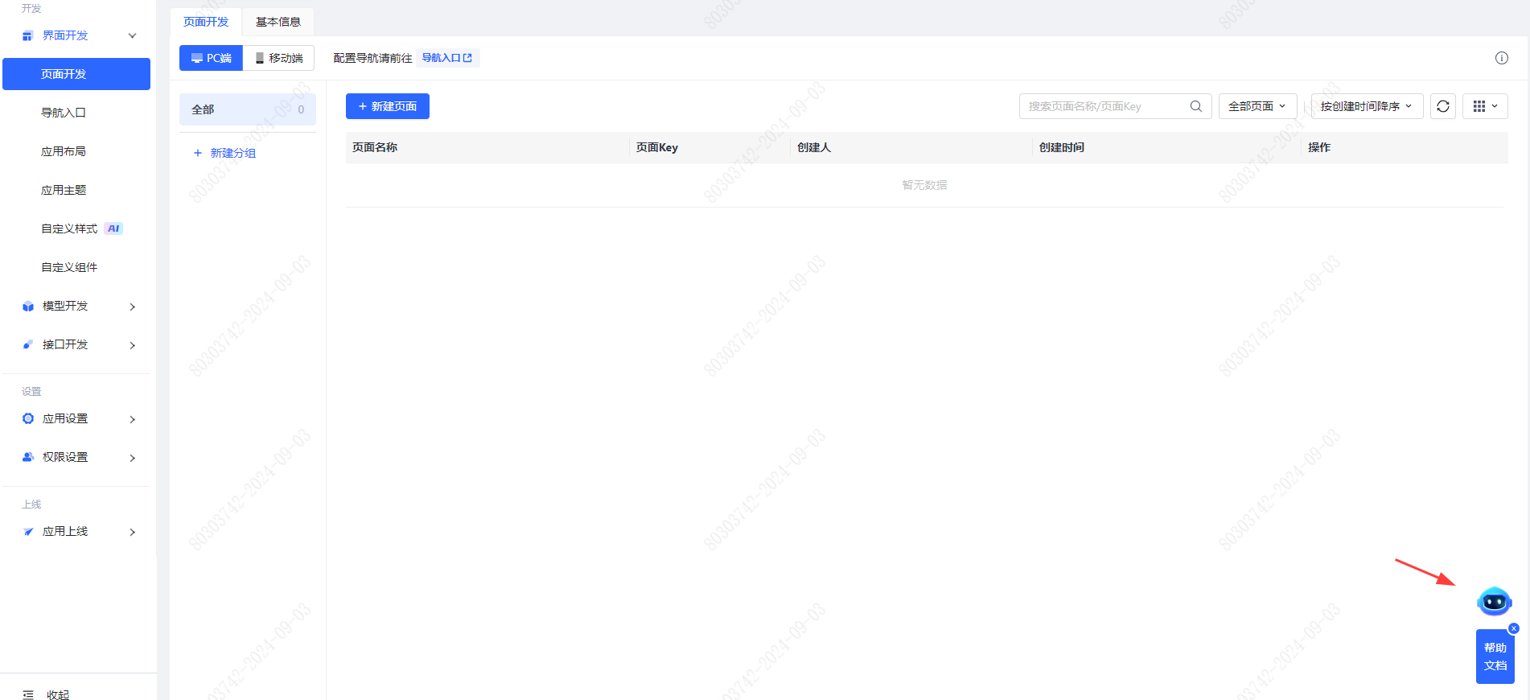
- 点击JS助手、@JS助手或者在API/业务编排页唤起：
<img src="./images/img_9028093918846883519.png" alt="Alt text" width="600" height="860" align="center">
- 直接对小抵搭进行提问，会自动识别为JS相关问题，并进行作答：
<img src="./images/img_3686644992788906287.png" alt="Alt text" width="560" height="500" align="center">
- 可立即应用到JS脚本中：
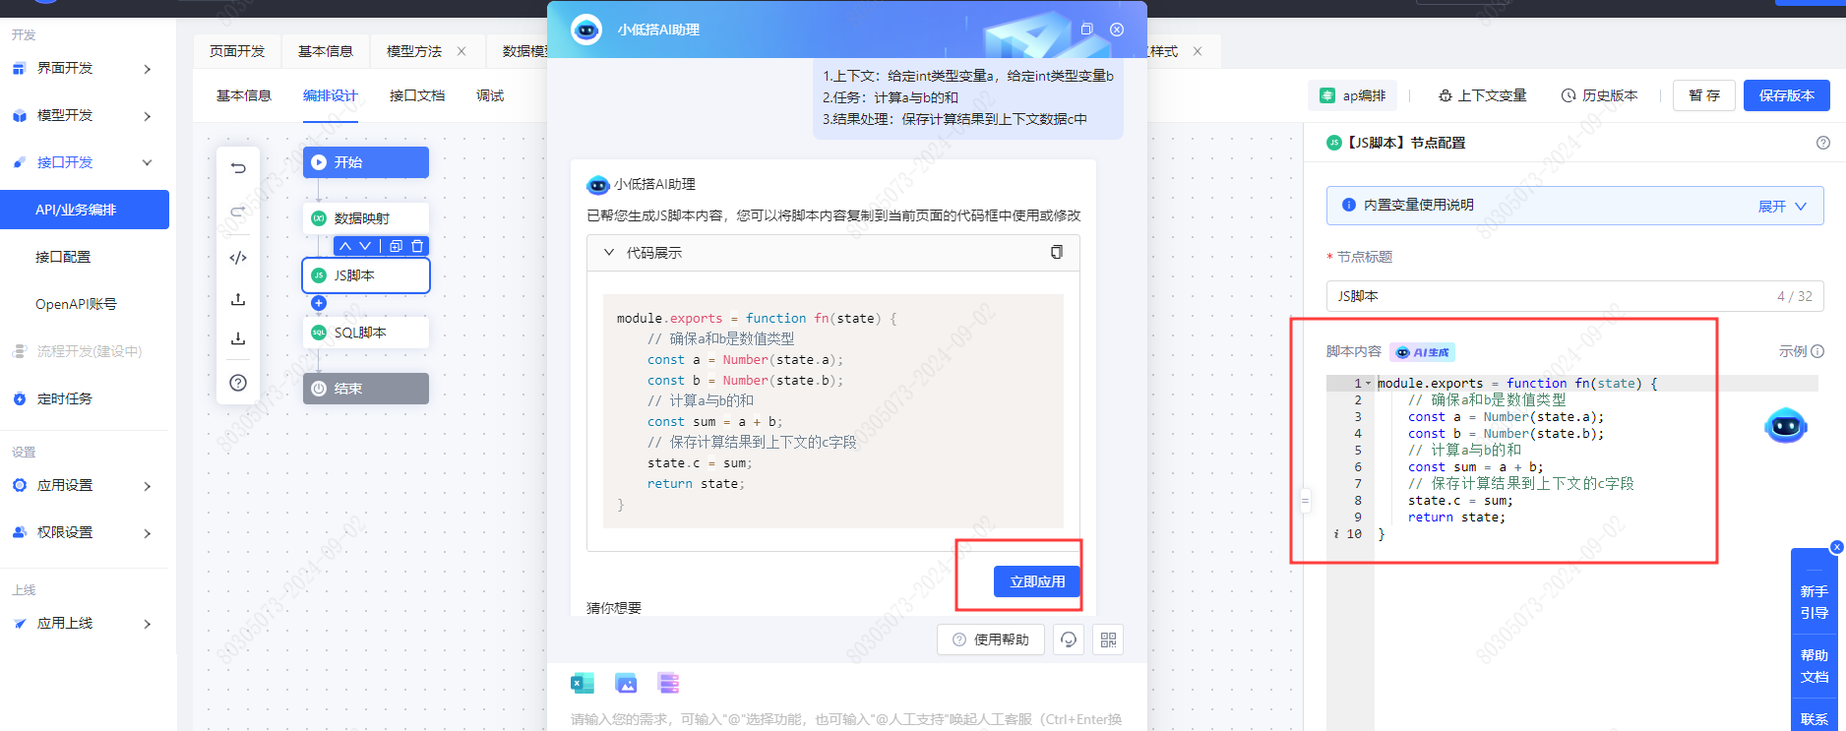
- 参考提示中的模板组织问题：
该模板不是强制的，但是建议用户使用该模板进行任务描述，可以将模板的三大步理解为取菜->做菜->拼盘的过程
上下文：描述任务执行的上下文，需要用到的变量以及变量的格式（取菜）
任务：描述任务逻辑（做菜）
结果处理：如果任务处理产生了结果，结果怎么存放（拼盘）

注意事项
- 该功能针对低开平台做了定制，为了得到更佳的回答，期待用户所问问题围绕着如何使用JavaScript来实现需求展开。
- JS生成质量跟用户输入的问题质量有一定关系，如有JS生成质量不高，可以调整输入再次尝试
- 好的示例
- 帮我生成一个计算时间差值，可根据参数unit控制返回内容，将计算结果放入xcOutput中
- 接口助手中的示例，按上下文、任务、结果处理三段式描述
- 差的示例
- 帮我生成一个计算时间差值的JS

